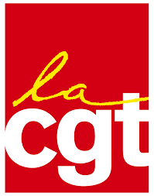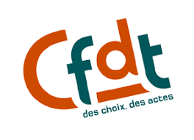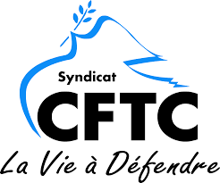APPEL A LA GREVE !

L’intersyndicale appelle les salariés à la grève le mercredi 16 juin et le jeudi 17 juin 2021 !

(De mardi 15 juin à 21h30 jusqu’au jeudi 17 juin à 22h00)

Rendez-vous, le mercredi à 9h00,
Au niveau du portail principal de l’usine.

Nous voulons que la direction revoie leur position quant à leur décision sur la préretraite et que les mesures du PSE (dont le congé de reclassement et les indemnités) soient à la hauteur des moyens du groupe Unilever.

Votre soutien nous est indispensable !

Nous vous prévoyons un barbecue pour le personnel le mercredi !

PS : Pensez à enfiler vos tee-shirts pour cette occasion.

L’intersyndicale KNORR DUPPIGHEIM.

